# Universidad Nacional Abierta y a Distancia

# Vicerrectoría Académica y de Investigación

# Unidad gestora: Escuela de Ciencias Básicas Tecnología e Ingeniería ECBTI​

# Programa: Tecnología en Desarrollo de Software

# Curso: Desarrollo de Aplicaciones para la Web

# Código: 202047916

**Documentación del Proyecto Terminal de Transporte Red**

**Diseño de Aplicaciones Web Estáticas**

**Cristian David Bermudez Cruz**

### Grupo Colaborativo 23

**Tutor**

**Jorge Leonardo Ramirez**

**UNIVERSIDAD NACIONAL ABIERTA Y A DISTANCIA - UNAD**

**ESCUELA DE CIENCIAS BÁSICAS TECNOLOGÍA E INGENIERA - ECBTI**

**TECNOLOGIA EN DESARROLLO DE SOFTWARE**

**CIUDAD Bogotá**

**AÑO 2025**

**Introducción**

El día de hoy continuaremos con el aprendizaje de páginas web, pero esta vez es especial, porque veremos cómo darles un poco mas de vida para que no se vean tan simples o apagadas, además utilizaremos 3 lenguajes para ver como se desempeña cada uno de estos en una página web y vamos a comprender como se complementan para que resalte en la página web. También exploraremos un poco de la documentación que se llevara a cabo en el ámbito laboral con el fin de tener buenas prácticas y poder hacer la página web paso a paso correctamente, haciendo que esta sea lo mas parecida a lo que se nos pide y cuidando las especificaciones y el diseño final.

**Objetivos**

**General**

Desarrollar una página web estática sobre una terminal de transporte que indique lo más relevante sobre esta

**Específicos**

* Buscar información sobre páginas web de transporte
* Analizar las webs de las diferentes paginas
* Aprender los lenguajes que se utilizaran para esta
* Averiguar para que sirve cada lenguaje
* Practicar los lenguajes
* Diseñar la página como se plantea

**Contenido**

1. **Diseño del proyecto web**

**Respuesta a las preguntas orientadoras**

Un diseño de aplicación de web estática es un sitio web cuyo contenido permanece fijo y no cambia en función de la interacción con el usuario o procesos del servidor.  
Ejemplo: Una página donde se nos muestra los servicios, el inicio, contacto, donde el texto y las imágenes no cambian sino estas permanecen fijas.

**Análisis**

Aquí se define que se quiere construir y a quien va dirigido  
**Objetivo del sitio:** ¿será informativo, publicitario, educativo?  
**Usuario dirigido:** quien lo usará (clientes, publico general, estudiantes)  
**Contenido requerido:** Textos, imágenes, logotipos, enlaces, documentos.  
**Limitaciones:** al ser estática no tendrá funciones muy avanzadas

**Diseño**  
Acá se centra en cómo se verá y como se navegará el sitio web  
**Arquitectura de la información:** organización de las páginas  
**Navegación:** Menús, barra, botones claros para que el usuario pueda encontrar rápido lo que busca  
**Interfaz gráfica:** elección de colores, tipografía, distribución de elementos, identidad visual.  
**Usabilidad y accesibilidad:** que funcione en distintos dispositivos, que sea legible.

**Desarrollo**  
Es la construcción técnica de la web  
**HTML:** define la estructura del contenido (encabezados, párrafos, imágenes)  
**CSS:** Diseño visual (colores, tamaños, fondos)  
**JavaScript:** para efectos de interactividad (animaciones, validar formularios)  
**Optimización:** Minimización de código para mejorar velocidad de carga.  
**Publicación:** Subir la aplicación a un servidor o hosting con un dominio.

**Características**  
**Contenido fijo:** lo que se muestra no cambia en tiempo real  
**Simplicidad:** se crean rápido y con bajo costo  
**Velocidad de carga:** al no depender de una base de datos, esta carga de manera más eficiente  
**Seguridad alta:** al no depender de una conexión a base de datos, el riesgo de ataques es mucho menor  
**Adecuada para proyectos pequeños**: páginas personales, portafolios sitios institucionales.

**Problemática planteada**

La terminal de trasporte de la cuidad tiene problemas permanentes con los usuarios debido a la falta de un sistema en línea que le permita gestionar sus servicios aprovechando las potencialidades de las Tecnologías de la Información y la Comunicación - TIC, teniendo en cuenta los siguientes ítems:

* 1. Información de la terminal de trasporte
  2. Empresas de trasporte vinculadas a la terminal
  3. Vehículos: camiones, gacelas, buses, busetas, Aerovan, taxis
  4. Rutas: destinos
  5. Horarios
  6. Disponibilidad en vehículos para una o más personas
  7. Costos
  8. Cotizaciones
  9. Compra de tiquetes en línea

La gerencia de la terminal de trasporte solicita de los servicios de desarrolladores de software para la creación de una página web interactiva para gestionar los servicios de la terminal para la satisfacción de sus usuarios.

**Análisis de requerimientos del proyecto web**

**Requisitos funcionales**

Mostrar información de la terminal como los son las ubicaciones, misión y visión

Presentar las empresas de transporte en una lista con sus respectivo logos, nombres y contacto

Mostrar los vehículos disponibles, tipos y su descripción

Indicar los horarios de salida y llegada de los diferentes vehículos de transporte

Presentar el valor de los pasajes por ruta o destino

Cotización hacer que el usuario pueda seleccionar la ruta donde quiere ir y cuantos pasajes va comprar y sabiendo esto que muestre el valor estimado

Formulario de comprar donde el cliente o usuario pueda permitir ingresar datos básicos como los son: el nombre, documento ruta y fecha. Y mostrar el mensaje de confirmación.

**Requisitos no funcionales**

Usabilidad la web debe ser fácil de entender y navegar

Debe adaptarse a diferentes pantallas como tabletas, computadoras y celulares

Usar colores y textos que se puedan leer de una forma clara

Las páginas deben cargar rápido

Compatibilidad con diferentes navegadores web

Mantenibilidad el código debe estar organizado para futuras actualizaciones

Debe tener una estética buena, un diseño atractivo, con imágenes e iconos que acompañen la información

**Especificaciones técnicas**

**Recursos de Hardware**

Equipo de desarrollo:

Computadora con mínimo:

Procesador Intel i3 o superior a este

Memoria RAM 4gb

Disco duro con 20 GB libres

Conexión a internet.

Equipo de usuario final:

Cualquier dispositivo con compatibilidad de internet y un navegador web

**Recursos de Software**

Sistema operativo de desarrollo Windows 10 o 11/Linux Ubuntu/ MacOS

Lenguajes utilizados:

HTML: para la estructura de la pagina

CSS: para el diseño visual

JavaScript: para formularios de cotización y compra de tiquetes

Herramientas de desarrollo

Editor de código: Visual Studio Code

Navegadores para pruebas Google, Chrome, Opera, etc.

**Recursos Humanos**

Rol de desarrollador: Encargado de la creación de la página web

Rol de diseñador: encargado de la interfaz visual y estilo

Rol del tester: ver que la pagina funcione correctamente

Rol del observador: Dirigir y observar que se cumpla correctamente el desarrollo de la pagina

**Requisitos Técnico de la web**

Tipo de sitio página web estática

Estructura de la pagina guiada con HTML interconectadas por un menú de navegación

Diseño adaptable a computadoras, tabletas y celulares

Almacenamiento guardado en la nube

Compatibilidad con navegadores modernos

**Documentación de la maquetación del diseño web solución:**

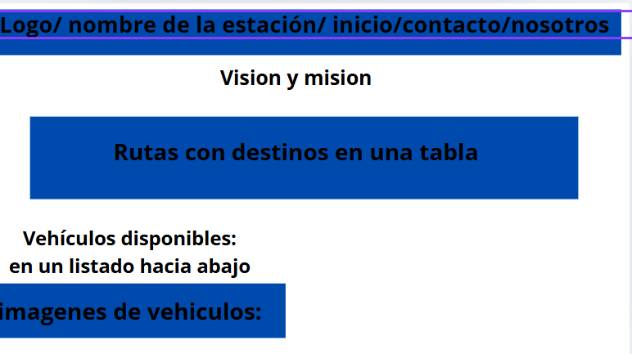**Link:** <https://www.canva.com/design/DAGz8nCnoIE/hbM03jLKGj7CR8hSvqRS_w/view?utm_content=DAGz8nCnoIE&utm_campaign=designshare&utm_medium=link2&utm_source=uniquelinks&utlId=h14079b8ffc>

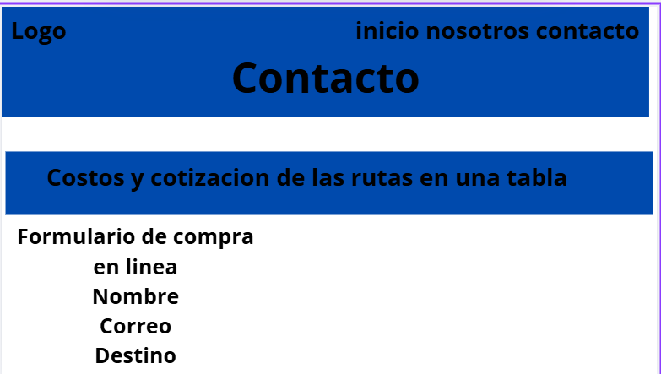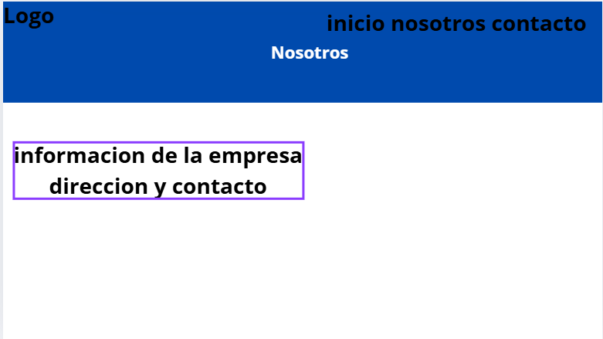

**Conclusiones**

Hemos llegado al final de nuestro aprendizaje y como conclusión podemos resaltar, que antes de hacer una página web se analiza muchas cosas para que esta funcione correctamente y se pueda desarrollar correctamente una de estas es el análisis de requisitos que nos ayuda a diferenciar que tareas hace las personas y que hace el computador. También observamos que una maquetación nos facilita a la hora de programar porque esta nos indica a saber dónde tenemos que ubicar nuestros elementos, también vimos que una página web siempre tiene varias cosas detrás como lo son las imágenes y sus respectivos textos, y podemos ver que lenguajes cumplen cierta función como lo en CSS que nos ayuda a darle un buen aspecto a nuestra página y a la hora laboral nos ayudaran a tener un mejor desempeño. Con estos conocimientos hemos concluido nuestro aprendizaje de hoy

**Bibliografía**

American Psychologycal Association (2010). *Manual de Publicaciones de la American Psychological Association (6 ed.).* México, D.F.: Editorial El Manual Moderno.

FreeCodeCamp Español. (28 de Octubre de 2021). Aprende HTML y CSS - Curso Desde Cero [Video]. YouTube. Obtenido de https://youtu.be/XqFR2lqBYPs?si=1fN5ao6ephf8V_YW

Jorge Leonardo Ramirez Restrepo. (10 de Septiembre de 2025). Segunda webconferencia Desarrollo de Aplicaciones para la Web Grabación de la reunión [Video]. YouTube. Obtenido de https://youtu.be/Hyb3_Rql2Yo?si=6X5hLgVmclxIxO5f